


求职意向：临床医生

姓 名：简历模板资源网
电 话：000000000000
邮 箱：123456789@mail.com



求职简历
基本信息 |  |  |  | 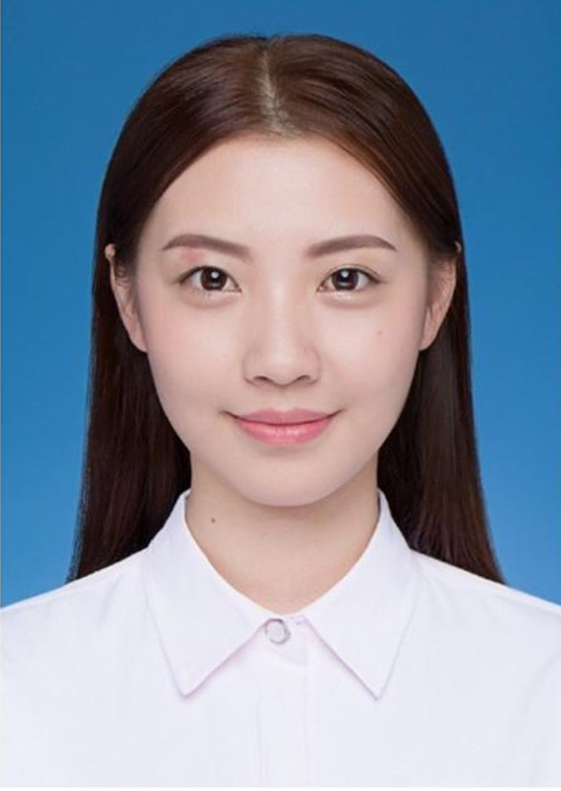
姓 名 | 简历模板资源网 | 性 别 | 女
身 高 | 167cm | 出生年月 | 1  990.2.10
学 历 | 本科 | 专 业 | 护理
毕业院校 | 晓恩医科大学 | 联系电话 | 12654870091
电子邮箱 | 123456789@mail.com | 地 址 | 上海市黄浦区人民路1号
求职意向
临床医生
教育经历
晓恩医科大学 临床医学 本科 2010.09-2014.06
技能荣誉
2014-2015学年度“优秀学生干部”
2013-2014学年度“优秀学生干部”
2015学年度“国家励志奖学金”
实践经历
2014.11-2015.05 晓恩医科大学第一附属医院 影像医生
- 负责对顾客进行超方面的检查；
- 及时准确报告检查结果；
- 严格遵守操作常规，认真执行医疗器械管理制度；
- 按要求记录各种检查结果并妥当保管；
- 药品和器材请领保管等工作；
自我评价
本人心思细密、办事稳重、善于思考、自学能力强，易于接受新事物。我的基础知识扎实、实验操作技能强、善于理论结合实际，具有十余年的工作经验。“工欲善其事，必先利其器”。工作中，思考、书籍和社会实践使我不断进步，对知识的渴望，对理想的追求，人际关系的扩展，思维方式的变更，造就了我不断完善的专业技能和日趋成熟的思想，培养了我务实进取、认真负责的工作作风和良好的团队精神。

PERSONAL RESUME

自 荐 信
尊敬的医院领导：
您们好！
感谢您百忙之中垂阅我的自荐信，为一位满腔热情的医学毕业生开启一扇希望之门，相信我一定不会让您失望。
我是徐州医学院麻醉系本科毕业生，步入医学事业，解除病人的痛苦一直是我的梦想，医学院的五年砺炼为我实现梦想打下了坚实的基础。我校自1960年建校以来，一直秉着“以德载医，博学创新”的校训，为培养适应社会发展的综合性人才而努力。我校在1986年率先在国内创办麻醉学本科专业，有着自己独有的教学方法。在这样一个学术气氛，创新精神较为浓重的环境中，经过四年专业课程的学习和一年的临床实践，已具备了较为扎实的专业基础知识和临床经验，整体素质有了较大的提高。五年的大学生活，使我在良好的学习氛围中，不断的汲取医学知识，积极参加社会实践，充实和完善自己，不仅具备了一名临床医生必备的素质，而且一次性通过了国家大学英语四、六级考试，计算机二级考试，荣获校三等奖学金，并被评为院三好学生、院先进个人、优秀班级干部和优秀团员。在实习过程中实习医院给我提供了许多动手实践机会，使我把书本上的知识和临床相结合，更加深了我对临床麻醉的认识，在麻醉科实习的五个月里使我已基本上掌握了各种麻醉技术：硬膜外阻滞、气管插管、动脉穿刺、中心静脉穿刺等，并掌握了各种麻醉方法的适应症和并发症，老年人、儿童、孕妇的用药原则，对麻醉的并发症能及时的预防和处理，也熟练掌握了无痛人流、无痛胃镜的麻醉操作，已经具备了一个麻醉医生应有的知识和技术。
在大学里，我曾任学习委员、生活委员等，成功地组织了多次班集体校内外活动，工作得到同学的认可与老师的好评，我所在的班级多次被评为“优秀班集体”，本人也多次赢得了“优秀班级干部”、“先进个人”等荣誉称号。我相信有了这些工作经历，我一定能够协调各种关系、处理好日常工作中遇到的问题。尊敬的用人单位领导，我已做好了走向社会，迎接挑战的全面准备。相信在您们的支持下，我会和您所领导的单位一样，直挂云帆济沧海，乘风破浪会有时！
此致
敬礼!

自荐人：简历模板资源网





